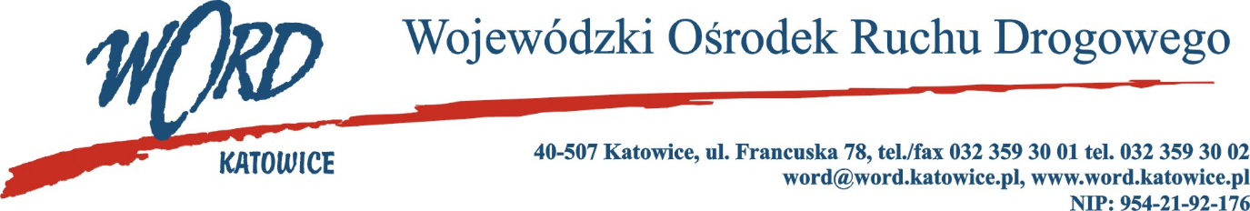
Postępowanie o udzielanie zamówienia publicznego o wartości poniżej 130.000 zł.
Katowice, dnia 20.12.2022 r.
AT-ZP.261.716.7.2022.ŁŻ
Informacja z otwarcia ofert w dniu 20.12.2022 r.
Dotyczy: informacji z otwarcia ofert w dniu 20.12.2022 r. o godz. 10.30 w postępowaniu na sukcesywną dostawę akumulatorów od dnia 2.01.2023 – 31.12.2023 rok:
- rozruchowych do pojazdów Wojewódzkiego Ośrodka Ruchu Drogowego w Katowicach
- podtrzymujących pracę systemu rejestrującego egzamin w zakresie kat. B prawa jazdy.
W przedmiotowym postępowaniu ofertę złożyli Wykonawcy:
Lp. | Wykonawcy | Cena brutto 85 punktów C(x) | Ilość punktów | Gwarancja 15 punktów T(x) | Ilość punktów | Suma punktów S
1 | Specpart Akumulatory Katowice ul. Ułańska 7, 40-887 Katowice NIP: 5213593742 | 3322,00 | 85,00 | 12 | 7,5 | 92,50
2 | Auto-Centrum Ewaryst Nowinowski Al. W. Roździeńskiego 188B, 40-203 Katowice NIP: 6292014867 | 3869,83 | 72,97 | 24 | 15 | 87,97
Najkorzystniejszą ofertę złożyła firma Specpart ul. Ułańska 7, 40-887 Katowice. i z tą też firmą zawarta zostanie stosowna umowa.
Dyrektor WORD Katowice
Krzysztof Przybylski

